Artículos científicos
DOI: https://doi.org/10.23913/pag.v12i23.934

Ninón Lima Guerrero, figura predominante en el renacer operístico de Zacatecas. Impacto y legado

Ninón Lima Guerrero, a prominent figure in the operatic renaissance of
Zacatecas. Impact and legacy

Ninón Lima Guerrero, figura proeminente no renascimento operístico de
Zacatecas. Impacto e legado

Solanye Caignet Lima
Universidad Autónoma de Zacatecas, Unidad de Artes de la Universidad Autónoma de
Zacatecas, México solanyecl@uaz.edu.mx
https://orcid.org/0000-0002-5559-2088

Con un aplauso de reconocimiento que se prolongó por más de tres minutos, en la sala principal del Teatro
Fernando Calderón, la laureada soprano Ninón Lima, profesora de la Unidad Académica de Artes, recibió un homenaje por su amplia trayectoria profesional dentro de la música, así como por su incomparable condición humana, a través de la cual formó a muchos estudiantes, hoy ya profesionales del canto.

Resumen
Este documento biográfico narra una parte importante de la vida de la cantante de ópera cubana Ninon Lima Guerrero. Se muestran los aportes artísticos y docentes de la soprano y pedagoga. Esta distinción ayudó a divulgar información sobre su quehacer artístico, ya que aún no se cuenta con suficiente bibliografía sobre el tema. Lo anterior se demostró mediante ejemplos hemerográficos, entrevistas, imágenes y documentos invaluables del acervo personal de la fallecida artista. Se concluyó que Ninón Lima representó un símbolo destacado y connotativo en el ambiente artístico zacatecano. Los resultados incluyeron documentos invaluables que permitieron difundir su aportación artística en Cuba y en Zacatecas así como testimonios de sus alumnos que destacaron su influencia crucial para su futura profesionalización. Se probó que Ninón Lima fue una figura preponderante en dicho entorno.
Palabras clave: Canto, educación, música, ópera, Zacatecas.

Abstract
This biographical document narrates an important part of the life of the Cuban opera singer Ninon Lima Guerrero. It shows the artistic and educational contributions of the soprano and pedagogue. This distinction also helped to further disseminate information about her artistic work, as there is not yet enough literature on the subject. The above was demonstrated through examples from the deceased artist’s personal collection, interviews, images and documents. It was concluded that Ninón Lima represented a prominent and connotative symbol in the artistic environment of Zacatecas. The results included documents of inestimable value to disseminate their artistic contribution in Cuba and in Zacatecas as well as testimonies from her students highlighting her crucial influence on their future professionalization. Ninon Lima proved to be a dominant figure in that specific environment.
Keywords: education, music, Opera, singing, Zacatecas.

Resumo
Este documento biográfico narra uma parte importante da vida da cantora de ópera cubana Ninon Lima Guerrero. São mostradas as contribuições artísticas e didáticas da soprano e da pedagoga. Essa distinção ajudou a divulgar sua obra artística, já que ainda não há bibliografia suficiente sobre o assunto. O acima foi demonstrado por meio de exemplos de jornais, entrevistas, imagens e documentos inestimáveis da coleção pessoal do falecido artista. Concluiu-se que Ninón Lima representava um símbolo proeminente e conotativo no ambiente artístico de Zacatecas. Os resultados incluíram documentos inestimáveis que permitiram divulgar sua contribuição artística em Cuba e Zacatecas, bem como depoimentos de seus alunos que destacaram sua influência crucial em sua futura profissionalização. Ficou provado que Ninón Lima era uma figura de destaque naquele ambiente.
Palavras-chave: Canto, educação, música, ópera, Zacatecas.
Fecha Recepción: Julio 2024 Fecha Aceptación: Diciembre 2024

Introducción
Durante la década de 1990, en la ciudad de Zacatecas, se realizó un convenio de cooperación institucional entre Cuba y México. Este acuerdo estableció la cooperación de maestros cubanos con la Escuela de Música de la UAZ (Universidad Autónoma de Zacatecas). La decisión, de carácter cultural y académico buscaba reforzar la educación musical dentro de la Universidad y el estado, que aún no contaba con registro oficial de la Secretaría de Educación Pública (SEP).
En el marco del período rectoral del Lic. Jorge Eduardo Hiriart Estrada y con el impulso del Lic. Virgilio Rivera, se creó en 1980 la entonces llamada Difusión cultural. Este esfuerzo marcó un importante paso hacia la profesionalización de los estudios musicales culminando en 1995, con la validación oficial por parte de la SEP.
Ya para 1995 se logró el registro de los programas iniciales de instrumento y canto, elaborados por los docentes de la UAMUAZ, basados en los apoyos otorgados desde el punto de vista logístico, curricular y académico por profesores de la Licenciatura en Música de la UNAM (Universidad Nacional Autónoma de México), y la experiencia de los programas académicos del ISA (Instituto Superior de Artes) y la ENA (Escuela Nacional de Artes) en Cuba, además de las nuevas propuestas consideradas en el desarrollo artístico en el entorno zacatecano. (González, 2011)
Según Esaúl Arteaga, primer director de la Escuela de Música, hoy, UAA, los primeros profesores cubanos que llegaron en el año de 1990 fueron Rodolfo Navarro (chelista) y Luis Bayard, (flautista). Al año se unieron Cesar López Zarragoitia (pianista y pedagogo), Mara Lioba Juan Carvajal (violista) y Ninón Lima Guerrero (cantante de ópera y pedagoga) (comunicación personal, 14 de julio, 2022)”
Ninón Lima, nacida como María Agustina Ninón Lima Guerrero (La Habana, 1938- Zacatecas, 2023), fue una destacada soprano de ópera en Cuba. Comenzó sus estudios a temprana edad en el Conservatorio Amadeo Roldán, antiguo Conservatorio de La Habana donde alcanzó niveles avanzados en piano antes de dedicarse al canto bajo la guía de Zoila Galves, reconocida soprano cubana. Más tarde, gracias a convenios internacionales realizó una especialización de tres años en Bulgaria con Jristov Brambarov maestro de figuras como Ghena Dimitrova y Nicolai Ghiaurov. Su repertorio incluyó roles de Verdi, Puccini, Leoncavallo, además de lieder, zarzuela y música cubana.
La literatura sobre Ninón Lima es limitada. Destacan entrevistas en medios de comunicación, el Diccionario de Mujeres notables de la música cubana (Valdés 2005) y algunas grabaciones remasterizadas de su trabajo. Sin embargo, gran parte de su trabajo permanece inexplorado debido a la falta de registros accesibles.

Pregunta de investigación:
¿Es Ninón Lima una figura connotada en el ambiente operístico de Zacatecas?

Objetivos específicos:
- Difundir parte del archivo personal, artístico y académico de Ninón Lima
- Determinar el impacto de su participación en el ambiente artístico y docente de Zacatecas.
- Reconocer la influencia que ejerció en sus estudiantes y en el entorno operístico zacatecano.

Desarrollo

Vida y arte
Ninon fue una figura clave de la lírica en Cuba, reconocida como una referencia ineludible del arte del bel canto. Su carrera incluyó participaciones nacionales e internacionales trabajando en la Ópera Nacional y como miembro destacado de la Agrupación Nacional de conciertos de La Habana. Según Morales (2019): “La Agrupación Nacional de Conciertos de La Habana fue una de las entidades que apoyaron este movimiento, siendo el dúo integrado por Ninón Lima y Arline Pérez de los más sistemáticos en esta ciudad en cuanto a producción de cámara.” (p.74)
Fue una intérprete vanguardista que enalteció la música de su país, incluyendo compositores como Lecuona, Gonzalo Roig, Rodrigo Prats, Gisela Hernández, Héctor Angulo, Jorge García Porrúa, Eliseo Grenet y Harold Gramatges de quien interpretó casi toda su obra vocal. Su voz evolucionó de lírica a lírico spinto, abordando roles exigentes Madame Butterfly, La Traviata, Tosca e Il Trovatore. Esta transición técnica supervisada por su maestro Jristov Brambarov, le permitió tener una carrera activa durante más de cinco décadas.
Como se afirma en Matheopoulos (1993): “…aparte de la adquisición de una técnica vocal lo más firme posible, el mejor sistema para la salud y longevidad vocal es racionar los grandes papeles dramáticos y ponerlos entre los ligeros y líricos. (p.57).” Conocedora de estos aspectos relevantes, siempre mantuvo su voz fresca cantando un vasto repertorio de lieder o canciones, un género más intimista que exige una línea vocal pura y cristalina.
Desde su período de estudiante en Bulgaria, su maestro la escogió para interpretar el rol de Cio-Cio San en Madame Butterfly que ya había interpretado en Cuba, pero ahora apoyada en la nueva técnica vocal adquirida:

Figura 1. Certificado para la interpretación del rol
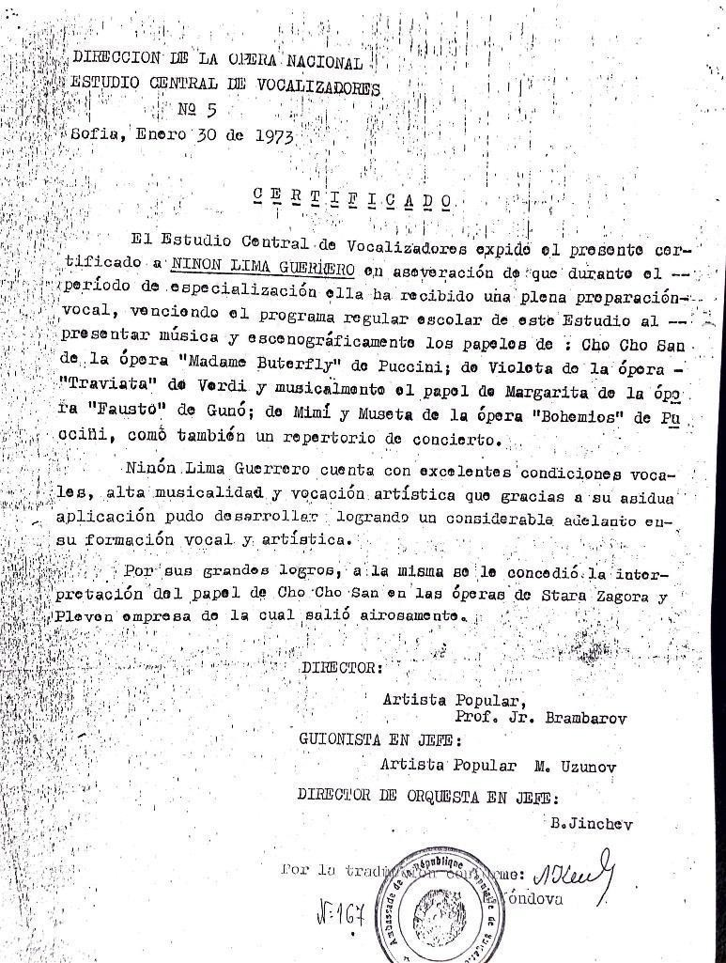
Fuente: Archivo propio, copia del archivo original otorgado por la Dirección de la Ópera Nacional de Sofía, Bulgaria
Años después, ya estando de regreso en Cuba, y gracias a sus habilidades y experiencia impartió clases en el Instituto Superior de Artes de La Habana (ISA). Esta Institución constituye un recinto de gran relevancia dentro del aprendizaje de las Bellas Artes en Cuba. Se constituyó en 1976 con tres facultades importantes: Música, Artes plásticas y Artes escénicas. Posteriormente se fundó la Facultad de Danza que incluía ballet clásico y contemporáneo y el Departamento de Artes Visuales en los años de 1987 y 1989 respectivamente. Su recinto se instaló en el viejo Country Club, un antiguo espacio de dueños adinerados que allí convivían antes del año de la Revolución cubana de 1959. El ISA brinda enseñanzas de pregrado y postgrado, cursos, extensión e investigación. Ofrece también en particular un Doctorado en Ciencias de las Artes con un amplio espectro de investigación sobre todas las Bellas Artes.
En el ámbito educativo, Ninón fue docente del Instituto Superior de Artes (ISA), donde fundó el Departamento de Canto Coral y formó a destacados cantantes como Martha Gutiérrez y Conchita Franqui. Además, destacó como intérprete frecuente en el Gran Teatro García Lorca, sede del Ballet Nacional de Cuba y del Arte Lírico Operístico de La Habana.
Dentro del grupo de compañeros de Ninon, Hugo Barreiro, barítono y docente investigador cubano radicado en México, maestro de la Universidad de Guanajuato quien también ha desarrollado cátedra de alumnos del bel canto en esa zona del país, opina sobre ella: “Conocí a Ninón en 1969, a comienzos de su carrera operística como solista en el rol de Cio-Cio San de la ópera Madame Butterfly de Giacomo Puccini, año en que por primera vez fui a presenciar una ópera en vivo, lo cual me impactó cuando escuché a Ninón en ese difícil rol, en el que la técnica y la expresión contribuyeron a una interpretación coherente con la partitura.” (Hernández, 2020)
Madama Butterfly de Giacomo Puccini fue el rol más icónico de su carrera. Esta ópera, representada en teatros de ópera de todo el mundo, es extremadamente exigente especialmente para sopranos occidentales pues interpretan a una geisha japonesa. Otra de los retos para su interpretación es que demanda un gran control emocional especialmente en el último acto donde la tragedia se desborda como suele suceder en el género operístico. Al respecto Ninón comenta en entrevista:
Desde Bulgaria, siempre me pidieron interpretar ese rol, por mis características físicas, siendo hija de chino, pues me asentaba muy bien el papel, pero al no ser japonesa, tuve que aprender a moverme como una geisha. Gracias a Dios, conocí a una amiga japonesa en Bulgaria que me enseñó los movimientos de las geishas, cómo sentarme, cómo levantarme, cómo caminar, como si estuviera flotando, también tuve que aprender a maquillarme, a peinarme y a usar el kimono que es muy pesado y elaborado. Fue un aprendizaje de muchos años. Canté más de cien representaciones de Butterfly y La Traviata tanto en Cuba como en Europa. Por ejemplo, en La Traviata, ocurrió lo contrario, tuve que estudiar mucho para representar a una cortesana parisina del siglo XIX con mis rasgos orientales (comunicación personal, 28 de julio de 2022)
Es muy significativo que acorde a su experiencia como cantante activa en los escenarios, ponderaba un tipo de aprendizaje constructivista que destacaba una importante conexión técnica-emocional. Esto confirma una trayectoria de años en una profesión basada en una construcción artesanal y minuciosa que propició los fundamentos para tareas artísticas posteriores.
Tras trasladarse a Zacatecas, continuó su labor académica en la Universidad Autónoma de Zacatecas, donde formó a generaciones de cantantes y contribuyó al desarrollo del canto lírico en México. Según De Santiago y Rodarte (2014)
“Ninón Lima, cantante y docente originaria de Cuba, ha dedicado 50 años a la música y al canto, de los cuales, 23 los ha consagrado a formar a la primera generación de maestros de canto de la Unidad Académica de Artes de la Universidad Autónoma de Zacatecas (UAZ) y a más de 20 licenciados en esta disciplina.” (párr. 2)
Fue una minuciosa aprendiz de pedagogía vocal y una incansable investigadora de la enseñanza de la técnica vocal, cualidades que la hacían una docente exitosa que obtenía resultados palpables.

Casos paralelos
Para entender el impacto que Ninón Lima pudo haber tenido en el ambiente artístico zacatecano, es pertinente referirse al caso de Ramón Calzadilla (1934-2024), quien, además de ser un colega entrañable de Ninón, fue otro pilar de la difusión y docencia del bel canto en Cuba, Colombia y México. Calzadilla fue un “impulsor decisivo en el desarrollo del arte lírico en varios países de América Latina”, donde se destaca la consolidación de la Nueva Ópera de Colombia y sus labores como docente en el Centro Morelense de las Artes, en Cuernavaca, México, país donde también impartió talleres y clases magistrales a lo largo y ancho de su extensa geografía. Allí, junto a los maestros Jesús Suaste y Alejandro Vigo, fundó y dirigió el Grupo Lírico Morelense, conformado por jóvenes cantantes que fueron sus alumnos. Y durante varios años, se presentaron en importantes escenarios del estado (OnCuba, 2024)
De manera similar se destaca el caso de la directora Digna Guerra, fundadora del coro Nacional de Cuba, quien llegó a dirigir el reconocido ensamble Madrigalistas de la ópera de Bellas Artes de México. Según Martínez (2015)
La directora del Coro Nacional de Cuba viaja frecuentemente a nuestro país para asesorar a estas agrupaciones y transmitir sus conocimientos en dirección coral, con sus colegas mexicanos. En este viaje ha trabajado con los coros del proyecto Esperanza Azteca, así como con el coro Alter Voce, ambos en la ciudad de México, así como para gestionar presentaciones de su coro, Entrevoces, en la ciudad de Mérida, en octubre.
La música coral también fue parte importante dentro de la formación y la profesionalización de Ninón Lima, fundadora del Departamento de Canto coral, antes citado.
Cuba y México han mantenido una relación cultural estrecha y sustancial, compartiendo constructos sociales y pedagógicos que han enriquecido su multiculturalidad. En este contexto, Ninón Lima se presentó en diversos foros artísticos de México, interpretando recitales para voz y piano en Zacatecas y otros estados como parte de su labor de extensión dentro de la Universidad Autónoma de Zacatecas.

Panorama docente

Testimonios
Ninón ejerció la docencia durante años en su país natal. Sobre ella Hernández comenta: “La descrita multiplicidad de funciones artísticas y estilísticas de Ninón Lima, juntamente con la profunda dimensión de su formación profesional, sin dudas definieron y permitieron el nacimiento y desarrollo de una pedagoga del canto, particular en su esencia, precisamente por considerar el canto en una dimensión humana y artística, sin prejuicios, ni elitismo. (2020, párr.13)”
Un maestro de canto eficiente debe poseer experiencia escénica, profundo conocimiento del aparato fonador, dominio de los repertorios tradicionales del bel canto y habilidades pedagógicas como paciencia, dedicación y sistematicidad
Miller (2004) sostiene que "la técnica vocal puede ser clasificada por su aproximación a tres componentes mayores: el manejo del aire, funciones laríngeas y el manejo de la resonancia. El maestro que afirme tener secretos no descubiertos, o estar en posesión de un conocimiento único no puede estar familiarizado por la vasta literatura sobre la pedagogía del canto” (p. 450)
Son varios los factores que se requieren para enseñar y aprender el canto, la voz es un instrumento realmente complejo:
El instrumento vocal es de una fragilidad peligrosa, es un instrumento impalpable, invisible, está dentro del mismo cuerpo, sensible a cambios ambientales, pero sobre todo a los complicados procesos celulares, hormonales y emocionales del cantante. Todo, en su conjunto es el reflejo de la emisión del instrumento. El sonido es formado a través del paso del aire por el espacio entre las cuerdas vocales llamado glotis, así también el habla. (Caignet S., et all, 2016)
Ninón fundamentaba su enseñanza en técnicas europeas del bel canto, enfocadas en la firmeza del sonido y la resonancia brillante. Además, sus estudios de piano avanzado le permitían acompañar de manera básica algunas piezas que ellos interpretaban coadyuvando al soporte armónico necesario. “Su concepto ecuménico de la enseñanza del canto le permitió, en la selección del repertorio, transgredir reglas impuestas por los tiempos y costumbres ajenas a nuestra cultura” (Hernández, 2020, párr.17)
Su método era preciso y riguroso, corrigiendo errores comunes como desafinaciones, mala respiración, o impostación incorrecta. Entre sus alumnos destacan figuras como Marco Rodríguez, barítono, quien señala: “Estar bajo su tutela cambió mi vida. Su gran conocimiento y su manera de impartirlo fue mi salvación como cantante. [...] En gran porcentaje, lo que hoy soy como cantante, se lo debo a la maestra Ninón. (comunicación personal, 15 de julio, 2022).
Otros testimonios, como los de Felipe Moreno y Leticia Ocampo, refuerzan su impacto en la formación vocal y operística en Zacatecas. Ocampo afirma: “Considero que la Maestra fue la precursora de la ópera en Zacatecas. Tuve la fortuna de participar en varias de sus producciones como corista hasta que me ofreció el papel solista en la ópera L´elisir d´Amore de Donizetti. (comunicación personal, 18 de julio, 2022).
Luis Chapa, tenor internacional expresa: “Cabe destacar, al principio de mi educación vocal a maestros como Bernardino Pérez en Saltillo y Ninón Lima en Zacatecas. Ellos me infundieron el amor a la lírica. (comunicación personal, 12 de agosto, 2022).”
Su dirección de la ópera Rigoletto en Zacatecas en 1993 fue un éxito rotundo, coadyuvando a la formación de nuevos públicos, siendo un momento crucial en el panorama cultural de Zacatecas. Morden (1993), comenta que Rigoletto es una ópera polémica. El elenco fue integrado por cantantes locales con varias funciones a lleno total en el Teatro Fernando Calderón, principal recinto cultural de la ciudad.
También dirigió la ópera Cavallería rusticana y Madama Butterfly como parte de las celebraciones por la remodelación de otro de los Teatros principales de Zacatecas: López Velarde. La Traviata y L´elisir d 'amore fueron las siguientes en 1994.
Ninón no solo formó alumnos destacados, sino que también dirigió y produjo óperas fortaleciendo el panorama cultural de Zacatecas y dejando un legado perdurable en la enseñanza del canto lírico.

Metodología
A continuación, se describe la metodología empleada en esta investigación:
La intención de este estudio es destacar el impacto atemporal de Ninón Lima en la evolución del trabajo operístico en Zacatecas durante los años noventa y principios de los dos mil. Este proyecto se basa en un estudio de caso con un enfoque cualitativo, explorando los hallazgos iniciales sobre su influencia como figura central del arte lírico en el estado.

Procedimiento
Se realizó una búsqueda documental a partir de su archivo personal, que incluye recortes de periódicos, documentos oficiales de escuelas y conservatorios donde se formó, programas de mano de sus presentaciones tanto en Cuba como en el extranjero, reconocimientos y otros materiales relevantes. Además, se elaboraron entrevistas personalizadas con los alumnos que se lograron contactar. Los datos obtenidos se organizaron en una tabla que incluye información clave sobre egresados de la Licenciatura en Canto que estudiaron bajo su tutela.

Instrumento
Las entrevistas personales se realizaron con estudiantes egresados que han destacado en el ámbito del canto profesional. Estas se sintetizaron en una pregunta con respuesta libre, diseñada para que los entrevistados expresaran su experiencia individual con la maestra. Debido a la dificultad para coincidir con los participantes, algunas entrevistas se realizaron por teléfono o mediante medios electrónicos. Además, se llevó a cabo una entrevista presencial con Ninón Lima un año antes de su fallecimiento.
Se creó una tabla que se diseñó con los siguientes parámetros:
Participantes: Ocho mujeres y cinco hombres, con edades de 23 a 35 años al momento de egresar.
Diseño: Nombre, sexo, empleo actual, año de graduación y lugar de procedencia.

Resultados
A continuación, se presentan los resultados contextualizados en función de los objetivos específicos de la investigación. Se recopilaron imágenes que reflejan la trayectoria de Ninón Lima como cantante en México y en el extranjero.

Figura 2. Invitación al Festival Alfonso Ruiz Tirado
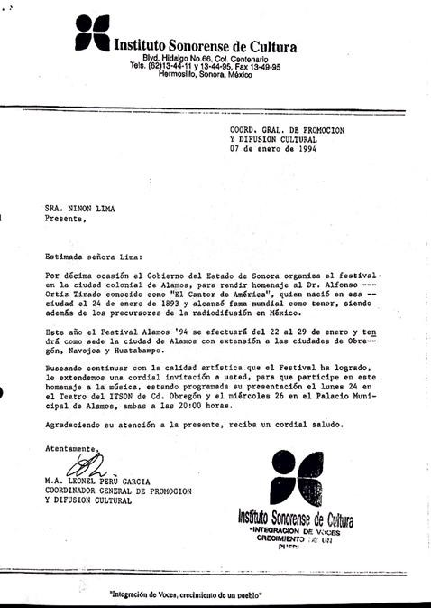
Fuente: Archivo personal

Figura 3. Ninón Lima como Leonora en la ópera Il Trovatore de Giuseppe Verdi en la
Opera Nacional de Checoslovaquia
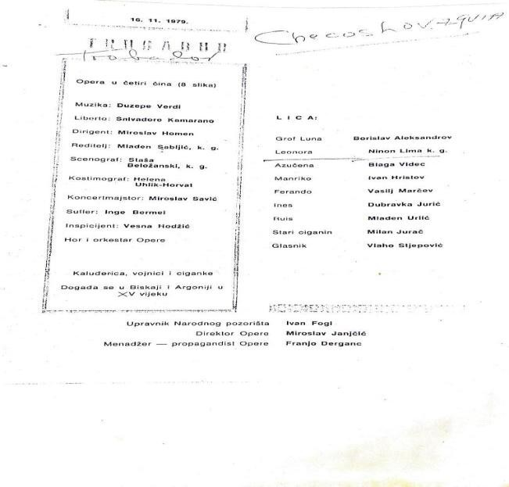
Fuente: Archivo personal
Figura 4. Ninón Lima como Cio-Cio San en la ópera Madame Butterfly de Giacomo
Puccini
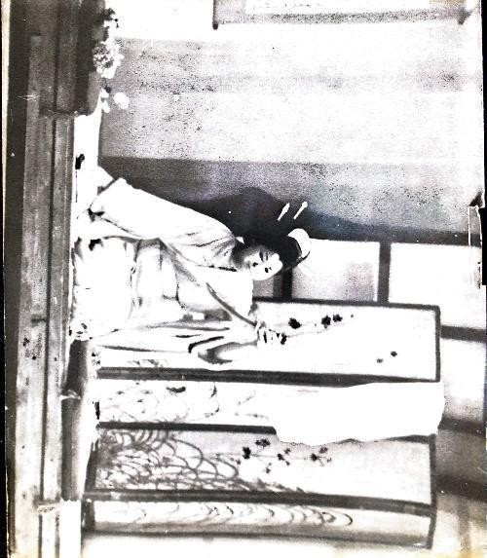
Fuente: Archivo personal

Figura 5. Ninón Lima como Violeta Valery en la ópera La Traviata. Teatro García Lorca, La Habana, 1977.
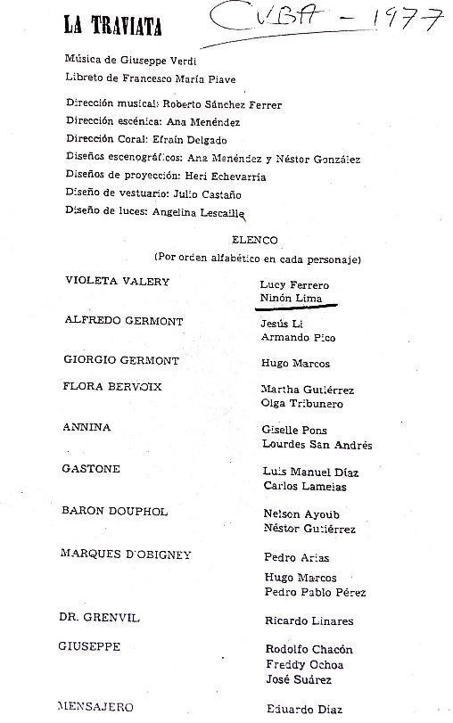
Fuente: Archivo personal

Figure 6. Concierto con orquesta en Alemania
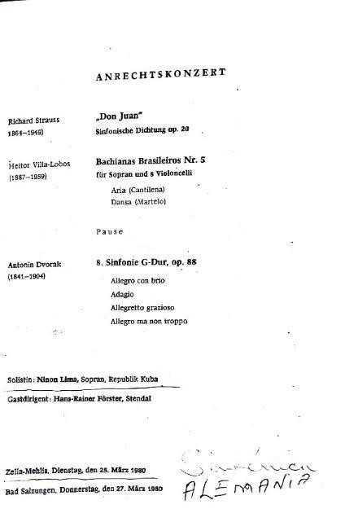
Fuente: Archivo personal
Para evaluar su influencia docente en Zacatecas y otros estados, se elaboró la siguiente tabla que detalla los estudiantes graduados bajo su dirección, junto con sus actividades actuales.

Tabla 2. Algunos estudiantes que se formaron con Ninón Lima en Zacatecas
CANTANTES  GRADUADOS | TRABAJO ACTUAL | AÑO DE  GRADUACION | LUGAR DE  PROCEDENCIA
José Manuel  Delgadillo (H) | Barítono. Docente jubilado de la Unidad de Artes | 1999 | Zacatecas
Felipe Moreno  Murillo (H) | Tenor. Docente de la  Unidad de Artes | 2000 | Zacatecas
Sarah del Refugio Ortiz (M) | Mezzosoprano. Docente de la Unidad de Artes | 2001 | Zacatecas
Solanye Caignet Lima (M) | Mezzosoprano. Cantante de ópera en activo y docente de la Unidad de Artes | 2001 | La Habana, Cuba
Héctor Saucedo  Delgado  (H) | Tenor. Cantante de música ranchera y concierto | 2002 | Zacatecas
Patricia Raudales  Castro  (M) | Soprano. Miembro del coro del estado de  Zacatecas | 2003 | Zacatecas
Elva Patricia  Ahumada  Martínez  (M) | Soprano. Docente de la Unidad de Artes, directora de la Compañía de Opera de Zacatecas | 2003 | Zacatecas
José Angel  Muñoz  (H) | Barítono. Miembro de la compañía de ópera de  Zacatecas | 2004 | Zacatecas
Beatriz Pacheco Amigo (M) | Soprano | 2005 | Talca, Chile
Rocío Hernández  Alvirde  (M) | Soprano | 2005 | Zacatecas
Ana Raquel  Carrillo Aguilar  (M) | Soprano. Miembro del Ensamble Ramón Lopez  Velarde en Zacatecas | 2014 | Zacatecas
Blanca Cecilia  Rodríguez  Torres  (M) | Soprano. Miembro del ensamble Los  Madrigalistas de la ópera de Bellas Artes en Ciudad de México | 2015 | San Luis Potosí
Dagoberto Salas  Murillo  (H) | Tenor. Miembro del Coro de la Marina de México | 2017 | Zacatecas

Fuente: Tomado del archivo de la Unidad de Artes de la Universidad

Figura 7. Reconocimiento por impartir Curso de Canto en la ciudad de Monterrey
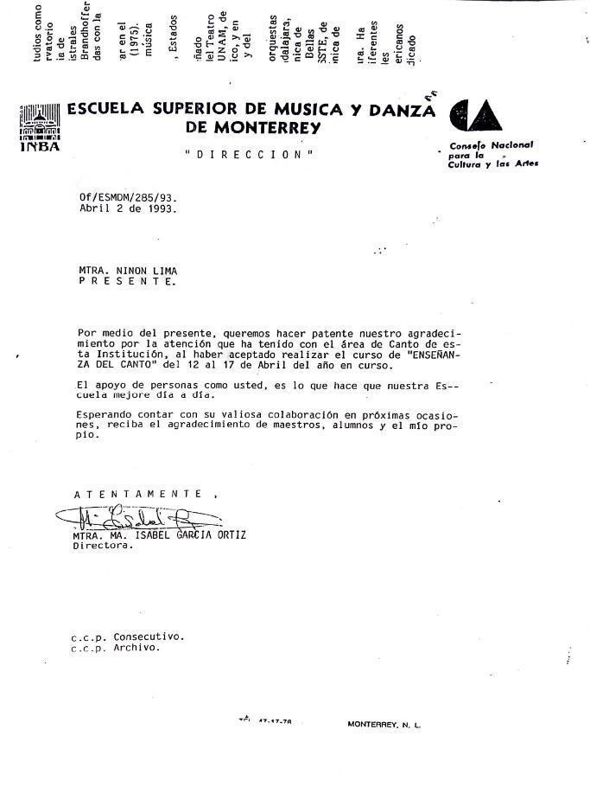
Fuente: Archivo personal
También se recopilaron imágenes que verifican su labor como directora artística y gestora cultural. Entre ellas destacan:

Figura 8. Nota periodística de la ópera Rigoletto dirigida por Ninón Lima en 1993.
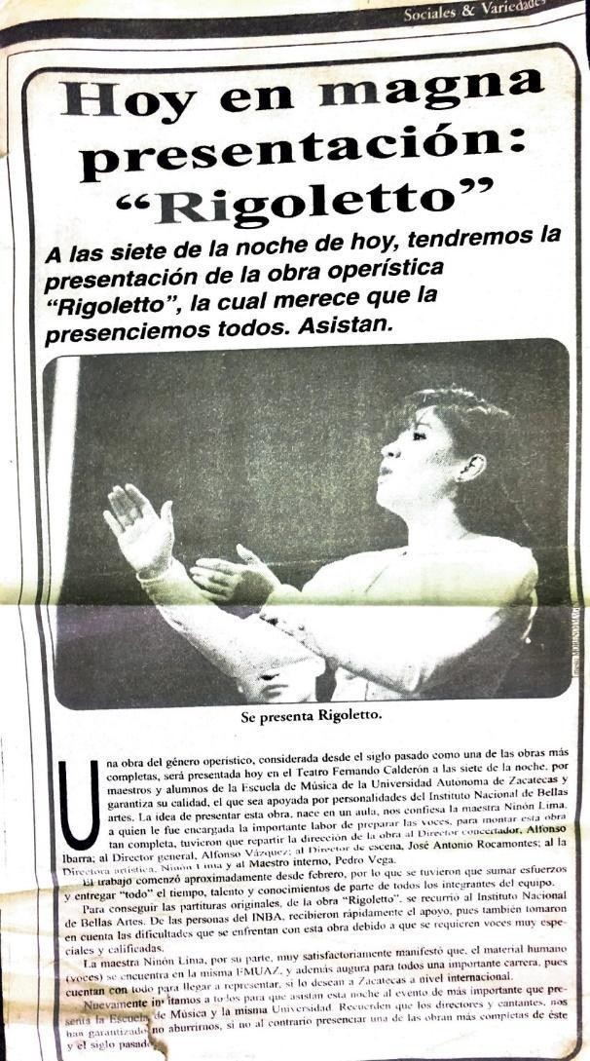
Fuente: Archivo personal

Figura 8. Reconocimiento por su labor como directora artística
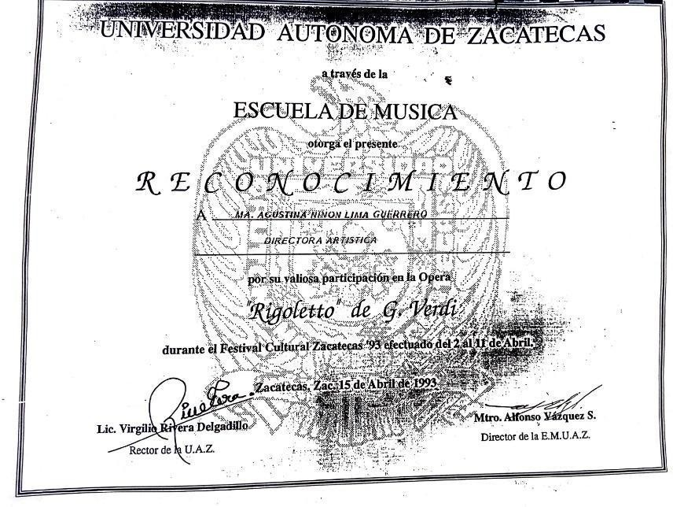
Fuente: Archivo personal

Figura 8: Patricia Raudales como Madama Butterfly en el año de 2001
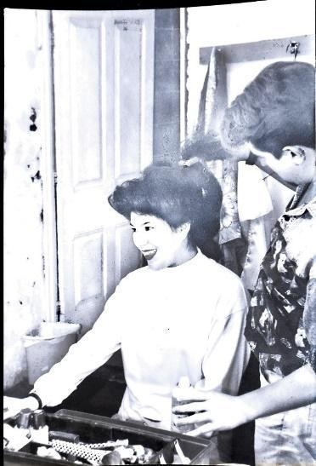
Fuente: Archivo personal

Figura 9: Elenco de L´elisir d 'amore, Luis Chapa como parte del coro Solanye Caignet
como Giannetta y Héctor Saucedo como Nemorino.
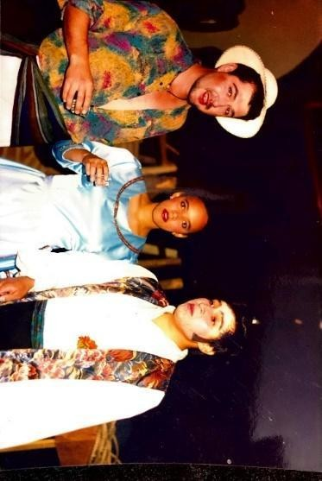
Fuente: Archivo personal.

Figure 10. Leticia Ocampo en Adina en L'elisir d´amore, 2000

Fuente: Archivo personal

Figura 9: Reconocimiento académico
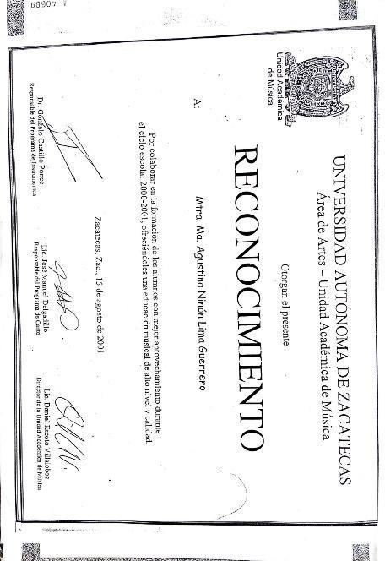
Fuente: Archivo personal

Figura 10: Entrevista en el periódico local
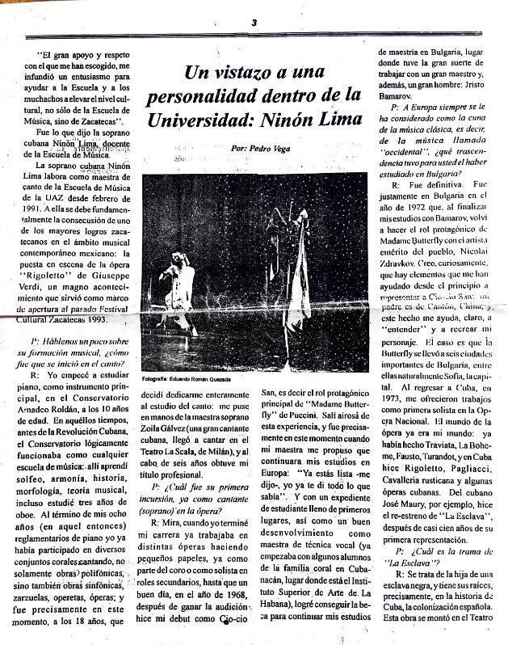
Fuente: Archivo personal

Discusión
En la primera imagen presentada en los resultados, se observa un programa del Festival Alfonso Ortiz Tirado, destacando la colaboración artística de Ninón Lima en territorio nacional. Las imágenes siguientes reflejan su proyección internacional como artista cubana antes de su llegada a México, participando en festivales, conciertos y presentaciones operísticas de gran escala en Europa.
La tabla presentada demuestra que una buena parte de los egresados bajo su tutela continúan laborando en el medio artístico-vocal, mientras que su impacto a nivel nacional queda evidenciado en su invitación al curso de Monterrey. Sin embargo, gran parte de la información recuperada proviene de documentos personales, grabaciones y publicaciones esporádicas. Muchos de estos materiales están deteriorados, lo que hace necesario buscar métodos de restauración para preservar su legado.
Ninón Lima fue invitada a diversos festivales en México, como el Festival de Música de Sonora, en el cual participó durante varios años. También impartió una Master Class en el Conservatorio de Música de la UNAM y recibió una invitación para colaborar con una universidad de Ohio, Estados Unidos. Sin embargo, es necesario continuar la búsqueda de evidencia para confirmar estas contribuciones.
La información que se ha encontrado sobre el tema proviene de pequeños y diferentes contrastes, grabaciones de algunas canciones y una que otra publicación. Es su archivo personal el que por ahora puede proyectar mayor información, pero algunos documentos se encuentran en mal estado, ilegibles y es necesario buscar algún método de restauración.
Ninón Lima fue invitada a diversos festivales en la República Mexicana, como el Festival de Música de Sonora en el cuál participó por varios años. También tuvo una invitación muy especial para impartir una Master Class al conservatorio de Música de la UNAM, así como en una Universidad importante de Ohio, Estados Unidos, pero es necesario continuar en búsqueda de esta evidencia.
Su dirección de la ópera Rigoletto en Zacatecas marcó un punto de inflexión en su carrera como directora, impulsándola a producir otras óperas igualmente exitosas, como Cavalleria Rusticana, La Traviata y L´elisir d’amore.
La formación musical de Ninón Lima en Cuba y Europa le otorgó una sólida base profesional, representando un ejemplo del alto nivel de calidad exportado por la isla al ámbito internacional. Su caso se alinea con estudios como el de Guillamón (2024), que analiza cómo las mujeres en la ópera han logrado construir trayectorias artísticas destacadas en contextos internacionales, lo que demuestra que el caso de Ninón no es aislado.
En comparación con los resultados de otros estudios sobre mujeres de ópera que operaron en el extranjero, tenemos el trabajo de Guillamon (2024), donde se distingue la trayectoria femenina como construcción de la llamada “nuevas feminidades” y que como Ninon tuvieron libertad para crear y accionar sus diferentes estrategias artísticas, lo que denota que el caso de Ninon no es precisamente un caso aislado.
En cuanto a la docencia, Villar (2009) resalta que un maestro de canto debe dominar la técnica vocal y adaptarse a las necesidades individuales de cada estudiante. Este principio se refleja en la metodología rigurosa de Ninón Lima, que enfatizaba la formación técnica personalizada de sus alumnos.
Por otro lado, Borges-Triana (2004) señala cómo los artistas cubanos que emigraron en las décadas de los ochenta y noventa han influido significativamente en las culturas de los países receptores. Aunque este no es un estudio sobre migración, el caso de Ninón Lima ilustra la trascendencia cultural de los músicos cubanos en el extranjero.
Finalmente, las limitaciones de esta investigación incluyen la falta de documentación más detallada sobre la vida y obra de Ninón Lima. Para profundizar en su impacto, es necesario organizar y catalogar su archivo personal, localizar a más egresados para completar la tabla y realizar entrevistas adicionales con colegas y estudiantes. Este estudio representa un primer paso hacia una exploración más amplia del legado artístico y docente de Ninón Lima.

Conclusión
La contribución más significativa de Ninón Lima fue el desarrollo de una importante comunidad de cantantes en un contexto cultural limitado. Su gestión como directora y productora de ópera marcó un punto culminante en el desarrollo de este género en Zacatecas, una ciudad que, antes de su llegada, carecía de una producción operística constante. Su liderazgo reunió a una audiencia considerable en los diferentes foros donde se llevaron a cabo sus presentaciones, incluso después de su jubilación de la UAZ.
Tras una prolífica carrera en Cuba y el extranjero, Ninón llegó a Zacatecas y comenzó a implementar estrategias que potenciaron a la comunidad de cantantes locales mediante proyectos específicos que fomentaron el desarrollo a largo plazo de sus habilidades. Este esfuerzo contribuyó significativamente al panorama cultural, social y académico de la región, así como a la continuidad artística de sus egresados.
Entre sus mayores logros destaca el apoyo constante que brindó al talento local, especialmente a los estudiantes de canto de la Escuela de Música de Zacatecas. Produjo y dirigió proyectos operísticos que priorizaban a esta comunidad, invitando a artistas nacionales o extranjeros solo en casos específicos cuando se requería cubrir un rol particular.
Aunque México es reconocido por su tradición de grandes voces líricas, Zacatecas no era un epicentro artístico en este ámbito antes de la llegada de Ninón Lima. Su trabajo consolidó la ópera en el estado, y su dedicación se extendió más allá de su retiro, ofreciendo clases gratuitas a cantantes diversos que buscaban su guía. Ninón falleció en julio de 2023, dejando un legado invaluable y las bases para la continuidad del arte lírico en Zacatecas.

Futuras Líneas de investigación
Como línea de investigación futura, se propone catalogar y organizar el archivo personal de Ninón Lima, lo cual permitiría preservar y profundizar en su legado artístico. Además, se recomienda explorar los registros disponibles en el Teatro Principal de La Habana para conectar los hallazgos de esta investigación con su etapa inicial en Cuba. Esto podría arrojar nuevos márgenes para comprender la trascendencia de su vida y obra.

Referencias
Borges-Triana, J. (2004). Músicos de Cuba y del mundo: Nadie se va del todo. Temas, 47, 2009.
Caignet S., Pacheco B., Lozano J.L., (2016). “Fisiología del aprendizaje en alumnos del bel canto”. Revista electrónica sobre Cuerpos Académicos y Grupos de investigación en Latinoamérica. 3 (6). p. 1-10.
Cancioncilla, (2022, 3 de junio), Harold Gramatges-Ninón Lima, Youtube. https://www.youtube.com/watch?v=qyI0zyS-zQE
Chapas J.L., (2012), No sé lo que es no cantar. Entrevistado por José Noé Mercado, Revista Pro Ópera.
De Santiago R., Rodarte A. (27 de mayo de 2014). Ninón Lima, 50 años dedicados a la música, al canto y a la formación de nuevos valores. La jornada.
https://ljz.mx/27/05/2014/ninon-lima-50-anos-dedicados-la-musica-al-canto-y-laformacion-de-nuevos-valores/
Especial, (2022, 3 de junio), Entrevista Perfiles, Ninón Lima [video]. Youtube. https://www.youtube.com/watch?v=tGJnTrUQVDU
Guillamon G, (2024), Mujeres cantantes, ópera italiana y estructuras narrativas: Agencia y feminidades subalternas en el Buenos Aires de principios de siglo XIX de Guillermina
Guillamon, GEDIS-CONICET, https://sedici.unlp.edu.ar/bitstream/handle/10915/167023/Documento_completo.pdf-
PDFA.pdf?sequence=1&isAllowed=y
González R. (s.f) La creación de la UAMUAZ y su inserción en la sociedad zacatecana (2011) Tesis de licenciatura en viola, UAA-UAZ. En Juan C. M, Sánchez Uzón M.J., Vdovina M., Internacionalización de la enseñanza profesional musical en la UAZ con
una visión artística y académica pluricultural. En Ibarra R., Ibarra E., comp, Los retos políticos, económicos y sociales en Latinoamérica en el siglo XXI.
Hernández M. del R, (26 de octubre de 2020). La impronta de Ninón Lima, CIDMUC, https://cidmucmusicacubana.wordpress.com/contacto/
Martínez, J.L. (1 de marzo de 2015,) Digna Guerra, formadora de seres humanos integrales mediante la música, Quadratin México, https://mexico.quadratin.com.mx/Digna-
Guerra-formadora-de-seres-humanos-integrales-mediante-la-musica/
Matheopoulos H., (1993), Diva, Editorial Vergara. (original publicado en 1993)
Miller, R. (2004), Solutions for singers: Tools for performers and Teachers, Ed. Oxford University Press
Morales A. (2019), Música de cámara en la ciudad de Matanzas (1970-1990), Tesis de Maestría, Universidad de Matanzas.
Mordden E.,1993. El espléndido arte de la ópera. Vergara. (Original publicado en 1993) Oppenheim. Ch. edit, (2012), Las tres décadas del concurso Morelli. Pro-ópera. 13.
Oncuba, (14 de abril de 2024), Falleció en México el barítono cubano Ramón Calzadilla. Cultura Música. https://oncubanews.com/cultura/fallecio-en-mexico-el-baritonocubano-ramon-calzadilla/
Valdés, A. (2005). Diccionario de mujeres notables en la música cubana, Ediciones Unión.
Villar, M. D. C. M. (2009). Aproximación a la didáctica del canto lírico en España en el siglo XIX. Arte y movimiento: revista interdisciplinar del Departamento de didáctica de la
expresión musical, plástica y corporal, (1), 75-
85. https://dialnet.unirioja.es/servlet/articulo?codigo=5639947

